**Seminární práce**

**ZAJÍMAVÁ POMŮCKA**

**do předmětu MSBP/BK_PPS Praktikum k poznávání přírody a společnosti**

UČO: 425639 jméno:Lenka Krčmová akademický rok 2013/2014

-----------------------------------------------------------------------------------------------------------

1. **Název a fotografie pomůcky: Knoflíky**

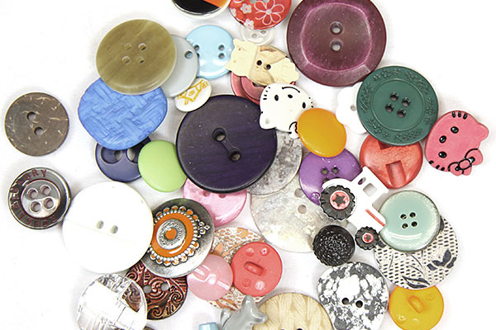

1. **Definice pojmu označujícího pomůcku:** Knoflík je důmyslné jednoduché zařízení sloužící ke spojení dvou částí oděvu pomocí provléknutí tělesa knoflíku skrz [knoflíkovou dírku](http://cs.wikipedia.org/w/index.php?title=Knofl%C3%ADkov%C3%A1_d%C3%ADrka&action=edit&redlink=1). Knoflík je převážně malé deskovité tělísko, které se většinou využívá v [textilním průmyslu](http://cs.wikipedia.org/wiki/Textiln%C3%AD_pr%C5%AFmysl) jako součást [oděvu](http://cs.wikipedia.org/wiki/Od%C4%9Bv) pro otevírání a zavírání, či jako [módní](http://cs.wikipedia.org/wiki/M%C3%B3da) doplněk. Knoflík může být vyroben z mnoha materiálů, od přírodních po uměle připravené ([dřevo](http://cs.wikipedia.org/wiki/D%C5%99evo), [kost](http://cs.wikipedia.org/wiki/Kost), [rohovina](http://cs.wikipedia.org/wiki/Rohovina), [mušle](http://cs.wikipedia.org/wiki/Mu%C5%A1le), [kly](http://cs.wikipedia.org/wiki/Kly), [kamení](http://cs.wikipedia.org/wiki/K%C3%A1men), [sklo](http://cs.wikipedia.org/wiki/Sklo), [kov](http://cs.wikipedia.org/wiki/Kovy), [plast](http://cs.wikipedia.org/wiki/Plast) atd.). V moderní době se k výrobě knoflíků nejčastěji používá tvrdý plast.
2. **Definice pojmu vhodná pro děti:** Knoflík je malý předmět přišitý k našemu oblečení. Když ho prostrčíme správnou dírkou, kalhoty, košile nebo svetr nám nespadnou.
3. **Zdůvodnění výběru pomůcky**: Knoflík je předmět, který provází lidstvo již téměř 5 tisíc let a přesto si ani dnes bez něj život neumíme představit. Proto si myslím, že by děti měly vědět, že i obyčejný knoflík má svou historii. Navíc je knoflík dostupnou a levnou pomůckou, kterou lze využít k mnoha zajímavým činnostem.
4. **Popis jednotlivých činností využívajících nebo motivovaných pomůckou:**
5. **Pozorování**

Posadíme se s dětmi na koberec do kruhu a pošlu krabičku s různými knoflíky ale i jinými drobnými předměty (korálky, kuličky apod.), aby si každý vybral knoflík, který se mu líbí.

Pak se dětí zeptám: Podle čeho jste poznaly, že je to knoflík?

Kde můžeme knoflík vidět, najít?

Jak vypadá tvůj knoflík? Je velký, malý? Jakou má barvu?

Z čeho je udělaný? Jaký má tvar?

K čemu knoflík slouží?

Jak se používá?

Kam asi tvůj knoflík patřil? Ke košili, ke svetru, ke kalhotám?

1. **Pohádka**

Přečtu dětem pohádku a budeme si povídat o tom, že nikdo není rád dlouho sám a že je dobré mít kamarády, se kterými si můžeme povídat a hrát a kterým můžeme pomoct, když to potřebují.

*Ztracený knoflík*

*Cvrnk! Júú!  
Uletěl knoflík z košile a zakutálel se do nejtmavšího koutku pod postelí. Co myslíte děti, kdyby uměl knoflík mluvit, co by asi řekl?*

*„Jé, kde to jsem? To byl skok, viděli jste to? Kam jsem se to dostal to je paráda. Tady se aspoň nebudu muset pořád zapínat a rozepínat. Nikdo mě tu nenajde, to je nejlepší místo na schování.“   
Tak tam ten knoflík ležel, ale nikdo ho nehledal. Zpočátku se mu v tom koutku líbilo, ale brzy mu začalo být smutno.*

*„Nikdo tu není, kdo by si se mnou aspoň popovídal“, vzdychnul a taky se začal trošičku bát: „je tu kolem jenom černá tma.“  
„Jak to, že mě nikdo nehledá, copak nikomu nechybím?“  
Jednou uslyšel hrozný hluk: „co je to? Nějaká příšera? Vypadalo to, že ho to spolkne, sápalo se to po něm, ale naštěstí to na něj nedosáhlo. Byl to vysavač. Víte jak se ten knoflík hrozně vyděsil? Třásl se jako osika a nejvíc ze všeho si přál dostat se z toho koutu ven.*

*Pak se najednou nadzvedla matrace, odsunula postel a někdo vzal knoflík do prstů.  
„Tak tady jsi“ usmála se na něj holčička. Potom vzala jehlu a nit a přišila knoflík zpátky na košili. A co ten knoflík na to? Byl rád.*

1. **Básnička**

Recitování básničky můžeme spojit s jednoduchou pohybovou aktivitou (děti leží, pak vstávají, protahují se, rukama naznačují kruh jako svět, obléknou si košili a zkusí zapnout knoflík)

*Ráno*

*Michal Černík*

*Milé rozednění,  
hezké probuzení  
a uvidíš hned,  
jak je pěkný svět!*

*Oblékání košilky  
Knoflík volá: Kudy?  
Dírka volá: Tudy!  
Zapínají košilku.  
Už to bude za chvilku.*

1. **Výroba textilního knoflíku**

Z kartounu vystřihnu zubatými nůžkami kruh a připravím různě barevné bavlnky. Děti si omotáváním vyrobí svůj textilní knoflík.

1. **Modelování knoflíků z plastelíny**

Z plastelíny vyválíme placku a pomocí vykrajována na pečivo vytvarujeme knoflíky.

1. **Nácvik přišívání knoflíků na děrovaný kartoun**

Na děrovanou desku nebo děrovaný kartoun si děti pomocí tkaniček zkusí „přišít“ knoflík.

1. **Nácvik zapínání knoflíků**

S využitím textilní pomůcky ve tvaru kostky s dětmi procvičíme zapínání knoflíků i jiné způsoby spojování využívané při oblékání. Můžeme využít i oblečení pro panenky nebo reálné oděvy.

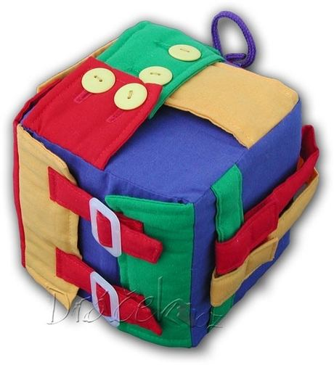

1. **Použitá literatura a informační zdroje:**

http://cs.wikipedia.org/wiki/Knoflik

http://www.predskolaci.cz/

http://www.michalcernik.cz/od2do5ti.htm